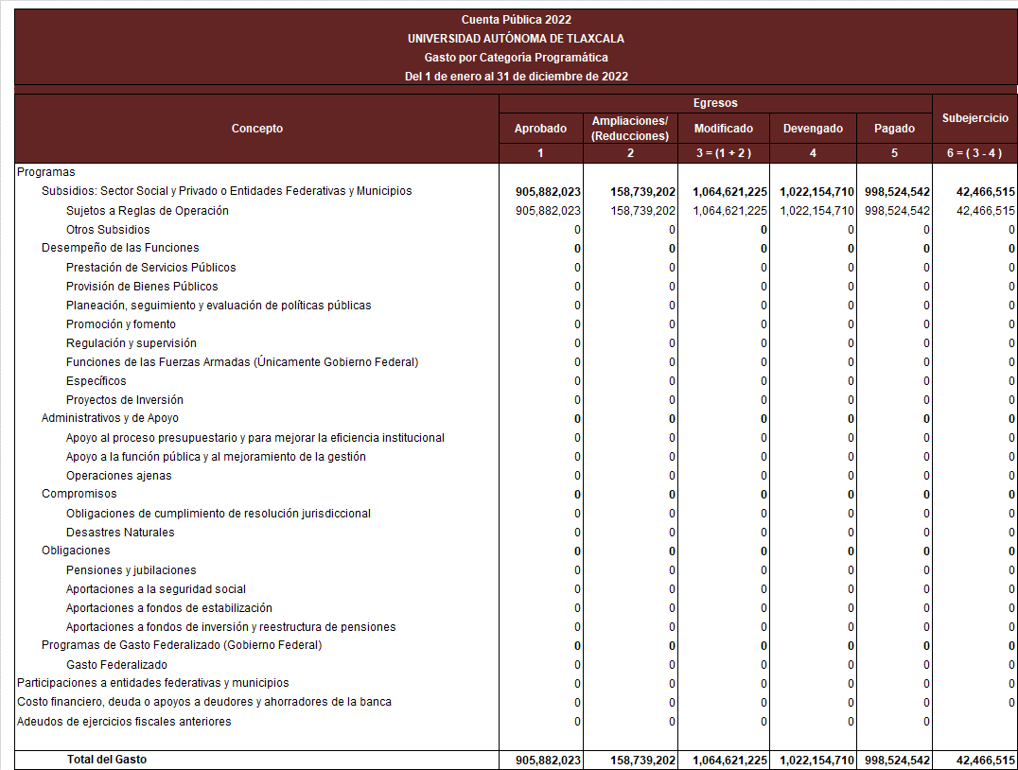

**PROGRAMAS Y PROYECTOS DE INVERSIÓN**

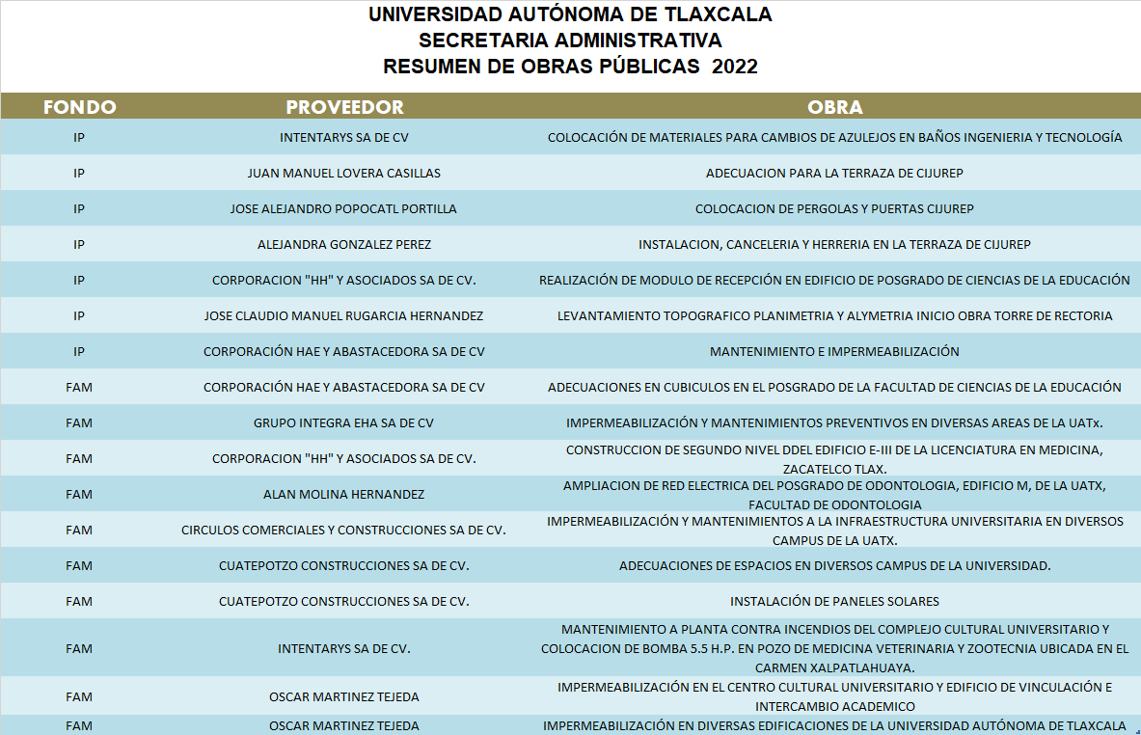

**Indicadores de Resultados**

**Evolución de Indicadores de resultados**

Para la Universidad Autónoma de Tlaxcala (UATx), la definición de estrategias académicas y organizacionales le permiten formalizar, analizar, difundir e informar; sobre el quehacer, estado del arte y acciones institucionales derivadas de su actuar y son medios que le permiten tener un acercamiento con la sociedad y sus necesidades de información; así mismo le permite tener referentes institucionales que orientan su evolución rumbo y resultados; pero no sólo para difundirlos; las actuales organizaciones que supervisan, auditan y evalúan a la Universidad, definen espacios de coincidencia y formalización de elementos que permiten establecer condiciones indispensables para un trabajo colegiado conjunto y reciproco; dentro de un contexto de pleno ejercicio de la autonomía universitaria y la función de éstas instancias. Lo anterior, no en detrimento de los marcos jurídicos sino en función de empoderarlos y hacerlos más eficientes, claros e integrales; la generación de una política pública que diferencie los espacios de actuación de la Universidad y los organismos públicos, sea su naturaleza y objeto, permitirá preconfigurar medios y modos de actuar referenciados, trasparentes y útiles a la sociedad.

Atento a lo anterior, la UATx fortalece los espacios de actuación y desempeño que permiten establecer condiciones de gestión de recursos distintos al subsidio ordinario; permitiendo salvaguardar el desarrollo de sus funciones sustantivas (Docencia, Investigación, Difusión y Extensión de la Cultura y la Autorrealización; y sus funciones adjetivas, Gestión, Gobierno, Planeación y Administración; las condiciones de favorecer la articulación entre las funciones sustantivas y adjetivas permiten coincidir en los requerimientos necesarios y definitorios dentro del actuar de la misma. El Plan de Desarrollo Institucional (PDI 2018-2022) del actual rector Dr. Luis Armando González Placencia, que considera las necesidades y prioridades que orientan sus funciones; la idea de mantener la solidez institucional es por medio de los resultados y organización universitaria en donde convergen las necesidades de cada uno de los universitarios; cabe así reconocer que la articulación de los espacios multidisciplinarios de las áreas de la universidad, permiten innovar de manera integral cada acción y conforme a las necesidades institucionales presentadas. Así mismo, la articulación de las gestiones y gobiernos universitarios, permite la continuidad y desarrollo de proyectos que se focalizan en la calidad educativa, impulso a la investigación, consolidación de los elementos didáctico pedagógicos centrados en el aprendizaje y valores, fortalecimiento del vínculo entre sociedad – universidad, diversificación de medios y recursos, fomento a la difusión y extensión de la cultura e impulso a su modelo educativo vigente.

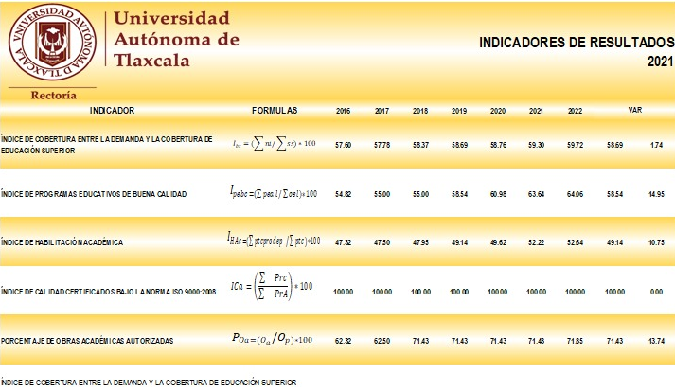

Con base en lo anterior, los resultados de las funciones sustantivas permiten caracterizar los factores que intervienen en la consistencia y confiabilidad de las operaciones financieras, contables y presupuestales, es decir sus funciones adjetivas que permiten definir las condiciones del ejercicio del recurso federal y por ende las acciones de verificación; mismas que se concretan en las auditorías a los estados financieros por dos instancias: la primera, de carácter estatal que coordina la evaluación de los recursos financieros de carácter extraordinario en el ámbito de la construcción de infraestructura física para apoyo a las funciones sustantivas (Docencia, Investigación, Difusión y Extensión de la Cultura; y la Autorrealización) mediante el Órgano Superior de Fiscalización del Estado (OFSE), mediante el proceso de presupuesto realizada mediante la MIR (Medición de Indicadores y Resultados) presentada anualmente por la Universidad. Y la segunda de carácter federal, como lo es la Auditoria Superior de Federación (ASF) que ha sido instruida por la Cámara de Diputados del Congreso de la Unión; para la revisión correcta y transparente de la aplicación de recursos destinados a la Universidad, mediante el Presupuesto de Egresos de la Federación (PEF)y sus marcos normativos; en cuanto a la Secretaria de la Función Pública, Auditoria Superior de la Federación, Órgano Superior de Fiscalización del Estado, ACMOVIES, S:C., despachos contables externos a la universidad y los ejercicios internos sobre sus procesos y entre otras entidades; permiten una evaluación integral del quehacer y resultados de la institución; habiendo de destacar que los resultados, en todos los ámbitos han sido satisfactorios.



El diseño de las políticas, objetivos y metas se plantean de manera colegiada por cada una de las comunidades académicas que conforman a la universidad; conforme a un análisis prospectivo y seguimiento académico de los indicadores institucionales, que diagnostican de forma cuantitativa los factores que impactan en el desarrollo de las funciones sustantivas; así mismo de la prospectiva y rumbos definidos por cada comunidad; se dan las condiciones de programar las necesidades y los tipos de inversión conforme a la evolución de los mismos incluyendo específicamente los resultados y observaciones provenientes de instancias externas a la Universidad y que favorecen de una manera fundamental en el trabajo universitario; dentro de sus funciones sustantivas y adjetivas; para confluir de manera integral en la atención en problemáticas específicas; áreas de oportunidad y nuevos espacios en donde se incursione en beneficio de la sociedad en su conjunto; así mismo, en la calidad de los programas educativos, de los servicios ofrecidos por la Universidad; además de la capacidad de respuesta del gobierno universitario en la integración, seguridad y preservación de la paz interna de la institución; así como el impulso de nuevas tecnologías, incorporación de avances científicos y el fomento de la cultura, las artes y las expresiones como resultado de la convivencia entre la Universidad y la sociedad.



Como resultado del seguimiento a los trabajos de planeación en cada una de las Divisiones Académicas de la Universidad, se ha integrado una perspectiva institucional donde se valoran los resultados obtenidos dentro de la operación de proyectos federales; estatales y de instancias propias de la universidad; cuyas acciones son congruentes con la misión y políticas institucionales, de modo que se asegure el cumplimiento de los objetivos y compromisos que permitan alcanzar la visión que se tiene de la Universidad Autónoma de Tlaxcala para el año 2025. En la formulación de los proyectos de financiamiento elaborados en cada una de las Divisiones Académicas, en los diversos ámbitos donde se obtiene un recurso adicional al subsidio ordinario, se llevaron a cabo reuniones de análisis y evaluación que derivaban de los retos que se presentan para el mejoramiento y el aseguramiento de la calidad, con el fin de alinear los esfuerzos institucionales con los objetivos, estrategias, objetivos y acciones que se instrumentarían para llevarlos a cabo. Por otro lado, se consideran las prioridades inmediatas dentro del presupuesto de la universidad siendo muy poco su porcentaje dado que la mayoría del mismo son para pago de nómina.



Asimismo, en virtud de realizar esquemas de académicos que involucren a la totalidad de la comunidad universitaria (docentes, alumnos e investigadores), la UATx considerará aquellos objetivos sobre educación superior (competencias, saberes, conocimientos, técnicas y objetos disciplinares) que permiten favorecer la inclusión de nuestros egresados en el entorno mundial; a través de una formación integral que permite dotar al profesional de alternativas fehacientes de inserción laboral o académica. En este sentido y siendo sensible la Universidad Autónoma de Tlaxcala en promover esquemas para incorporar a egresados, estudiantes, académicos e investigadores en el entorno mundial, ha instrumentado una serie de acciones que permiten incidir en los siguientes ámbitos:

• Consolidar el posgrado institucional por medio de la movilidad académica, estancias cortas y presentación de trabajos en foros, congresos, etc.;

• Establecer mecanismos de apoyo para la realización de estancias de investigación, académicas o de intercambio con otras universidades a nivel internacional;

• Impulsar convenios que permitan obtener créditos académicos, complementarios en la formación profesional en otras IES;

• Favorecer la segunda lengua en programas de licenciatura y una tercera lengua en estudios de posgrado;

• Fomentar el desarrollo de la investigación con otras IES por medio de estancias de investigación, colaboración y trabajo editorial;

• Fortalecer la habilitación académica por medio de su vinculación con la investigación y el impulso de nuevos investigadores en el entorno global.



La adecuada orientación del trabajo docente, su fase experimental llevada a cabo por las prácticas profesionales y la tutoría académica impulsan el desarrollo profesional del estudiante, al dotarlo de herramientas, medios y fundamentos para su adecuada incorporación al medio laboral; es imprescindible de que, dentro del modelo educativo (MHIC) se permee la experiencia del docente que encause el interés en el estudiante sobre la carrera elegida y permita fortalecer los conocimientos disciplinares necesarios para un desenvolvimiento pleno en el ámbito laboral; sin embargo, esta retroalimentación necesaria en el contexto de los planes y programas de estudio; aún se encuentran en fase de desarrollo, al contar con menos de cuatro años de incorporación de los medios y mecanismos para el desarrollo del modelo educativo en forma, como lo es el diplomado en estrategias del MHIC; la iniciativa de incorporar el servicio social universitario a la mella curricular se deriva de fortalecer la experiencia del universitario en condiciones laborales reales; el efecto y resultado observado es en el incremento del número de egresados que han encontrado trabajo después de seis meses o menos de egresar; este indicador lleva implícito el esfuerzo institucional de centrar el aprendizaje en el alumno; así como las facilidades de propiciar el acercamiento de mejores oportunidades al estudiante de trabajar; sin embargo, en estudiantes recientes el porcentaje de arraigo a las comunidades donde pertenece el egresado ha disminuido por dos situaciones; la primera, en trabajos mejor remunerados y la segunda, los alcances que ha propiciado el MHIC.



La tendencia de mejorar las condiciones a través de la adecuada inserción del egresado, vía servicio social, orientado al área disciplinar del mismo, favorece el diseño de políticas, estrategias y acciones que derivan recursos que impulsen el mejoramiento de los indicadores; así mismo, se articulan los convenios necesarios para llevarlos a cabo con instancias de gobierno, IES, sectores productivos y de comercio; así como iniciar una fase piloto para realizar un servicio social en el contexto internacional; la oportuna incidencia de dotar a los egresados de experiencias que les permitan ganar habilidad laboral y medios para su adecuada incorporación al trabajo son metas fundamentales para la presente administración. Con base en la consolidación de la planta física propicia el desarrollo integral de estudiante dentro de los diferentes campus de la Universidad observando una viabilidad dentro de la misma; así mismo la importancia de contar con la adecuación de espacios; proporciona una cobertura integral en la permanencia del alumno en la Universidad.

El último análisis de la infraestructura presenta un incremento en las aulas mismas que permiten realizar proyecciones tendientes a determinar el número máximo de alumnos profesor, aula, laboratorio, servicios y costos; por lo que es imprescindible destacar que el número de aulas en 2009 ascendía a 169, lo que estimaba una atención a la demanda de 11,307 alumnos matriculados en licenciatura y posgrado en ese año, cuya matrícula para ese año; para finales de 2020 el número de aulas fue de 275; es decir 38.54% más con respecto a 2009 (106 aulas) lo que favoreció ampliar el número de espacios a 17,507, es decir, un 31.41% más con respecto a 2009; sin embargo, el número de construcciones avanza de manera proporcional con el número de alumnos y el número de profesores que los atienden; no excediendo una cobertura promedio de alumnos por PTC de 20 y una cobertura de 18 por otras categorías académicas.